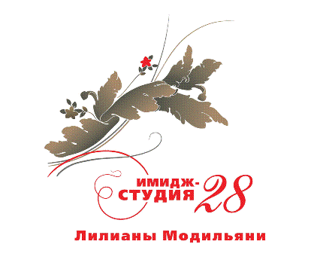
УЧЕБНАЯ ПРОГРАММА КУРСА СТИЛИСТ – ИМИДЖМЕЙКЕР!
- Интересуешься fashion-индустрией?
- Мечтаешь сделать шопинг своей профессией?
- Хочешь найти свой собственный стиль?
ТОГДА ТЕБЕ К НАМ!
Имидж - студия «28» Лилианы Модильяни предлагает уникальные курсы
СТИЛИСТ – ИМИДЖМЕЙКЕР!

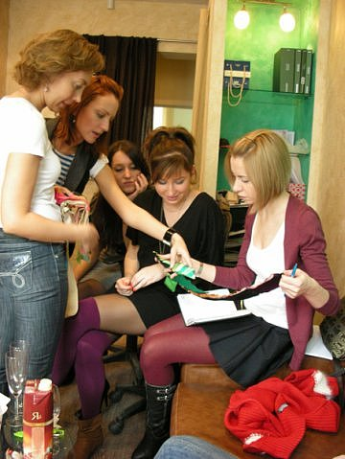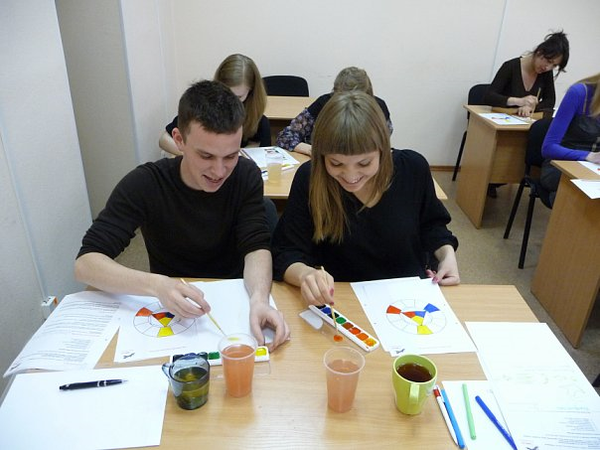
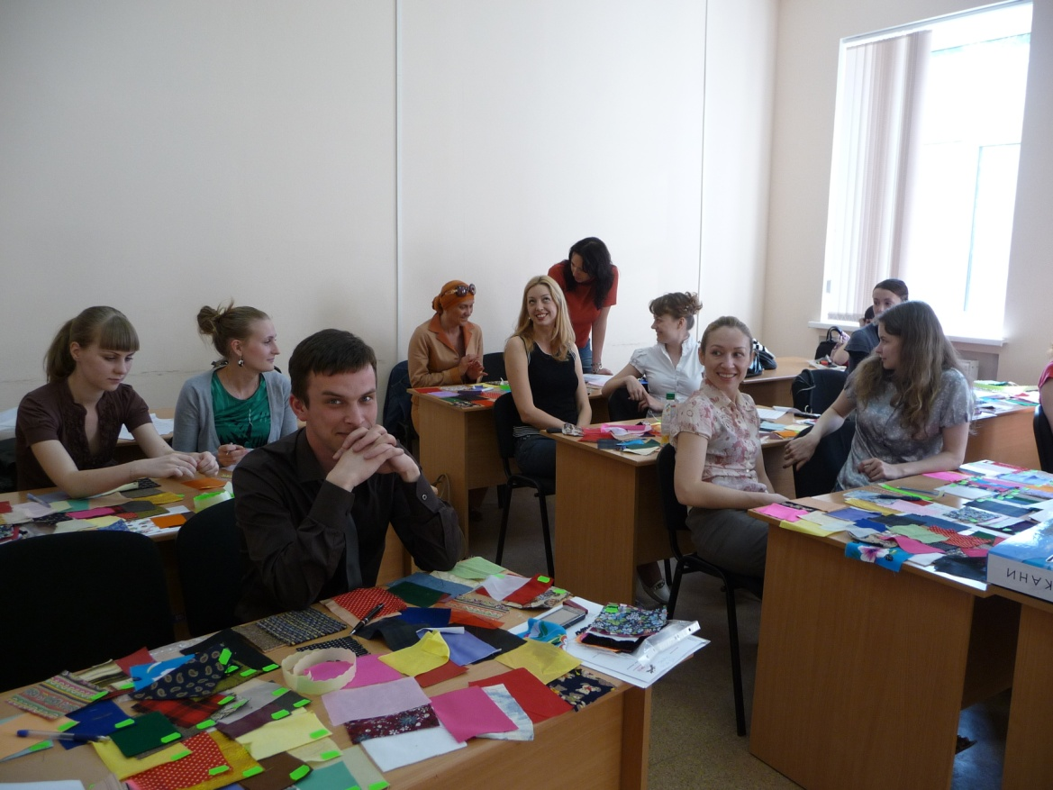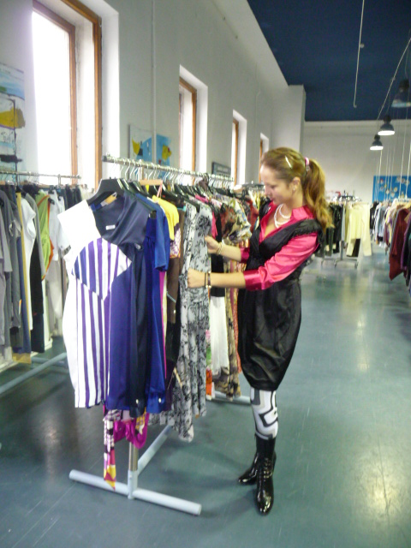

ПЛАН УЧЕБНЫХ ЗАНЯТИЙ II УРОВЕНЬ
№ | ПРЕДМЕТ
1 | Введение  - Образ жизни  - Нюансы имиджа
2 | История моды – современные стилизации  - Обзор модных направлений в истории  - Их современная трактовка  - Стилизация десятилетий
3 | История модных домов  - Иконы модных домов  - Главные герои, повлиявшие на развитие Модных домов  - Происхождение и развитие культовых, мировых Модных домов
4 | История костюма  - История костюма в России  - История костюма Востока  - История африканского костюма  - Военный костюм
5 | Московские и петербургские дизайнеры  - Нюансы fashion-индустрии в г. Москва  - Основные, наиболее популярные московские дизайнеры, их творчество, миссия и ценности  - Нюансы fashion-индустрии в г. Санкт-Петербург  - Основные, наиболее популярные петербургские дизайнеры, их творчество, миссия и ценности
6 | Fashion – журналистика  - Знаменитые издательские дома, fashion-журналисты и тренд - сеттеры  - Структура и внутренние процессы работы при создании глянцевого журнала  - Нюансы создания интервью с публичным человеком, статьи и fashion-съемки
7 | Невербальный имидж  - Разновидности и особенности невербального имиджа  - Каналы невербальной коммуникации  - Информация, которую мы получаем из невербальных сообщений
8 | Женская визуальная коррекция  - Женский канон красоты  - Визуальная коррекция фигуры при помощи одежды  - Визуальная коррекция фигуры при помощи аксессуаров
9 | Мужская визуальная коррекция  - Мужской канон красоты  - Визуальная коррекция фигуры при помощи одежды  - Визуальная коррекция фигуры при помощи аксессуаров
10 | Визуальная коррекция фигуры при помощи нижнего белья  - Виды нижнего белья  - Правильный подбор нижнего белья исходя из типа фигур
11 | Классический стиль в одежде  - Нюансы классического стиля  - Нюансы делового костюма
12 | Корпоративное консультирование  - Персонал компании как составляющая имиджа организации  - Разработка корпоративного стиля в одежде сотрудников
13 | Сумки  - Детали истории  - Виды кож для производства сумок  - Самые знаменитые сумки в истории
14 | Парфюм  - Парфюм, как составляющая стиля и имиджа  - История парфюма  - Структура аромата  - Парфюмерные бренды  - Подбор ароматов по стилям
15 | Часы  - История часов  - Самые популярные марки часов
16 | Построение образа для видеосъемок  - Работа стилиста во время съемки  - Составляющие компоненты образа  - Основные аспекты во время работы над образом
17 | Построение образа для артиста  - Из каких составляющих состоит имидж артиста?  - Как правильно разработать стиль артиста?  - Что такое хорошо, и что такое плохо" в шоу-бизнесе  - Как поддержать выбранный имидж и поддерживать интерес публики?
№ | WORKSHOPS
18 | Создание образа для фотосъемок  - Фотосессия  - «Чемоданчик» стилиста  - Этапы фотосессии
19 | Классический стиль для мужчин  - Поход в магазин мужской одежды  - Правила ношения галстука и многое другое
20 | Практические навыки макияжа – стилизация под десятилетия 20 века  - Стилевые решения макияжа  - Примеры быстрых укладок исходя из десятилетия
21 | Практические навыки работы с волосами – стилизация под десятилетия 20 века  - Варианты причесок исходя из стиля  - Самые популярные способы укладки  - Косичка, как украшение образа
22 | Мерчендайзинг в магазине Пактор  - Выкладка товара в магазине  - Полный обзор основных правил выкладки  - Практика на выбор: переодевание манекена на свое усмотрение, развеска товара, на презентационном столе создать презентацию выбранного образа!
23 | Практика имидж – консультирования на примере конкретного клиента  - Этапы проведения успешной имидж – консультации  - Распространенные психологические типы клиентов  - Качества стилиста, необходимые для успешного проведения имидж – консультации
24 | Маникюр  - Цветовая палитра  - Классификация маникюра  - Способы наращивания
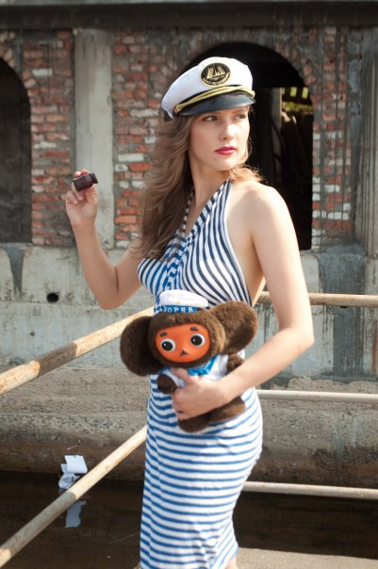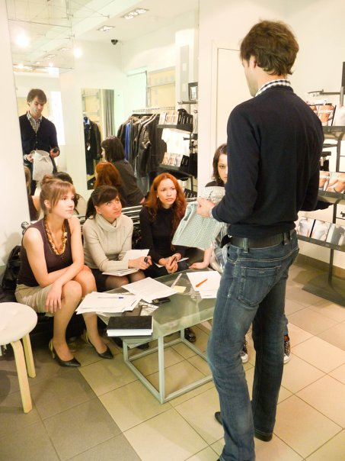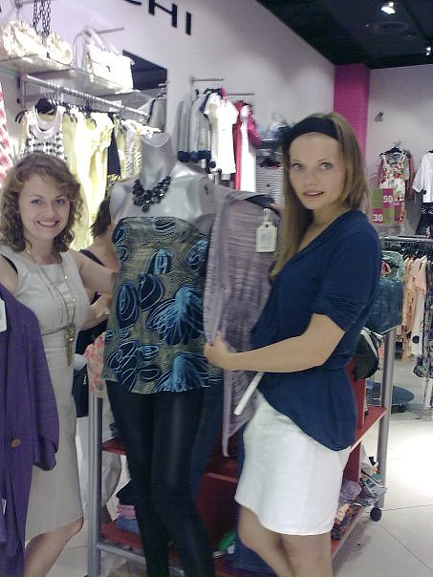
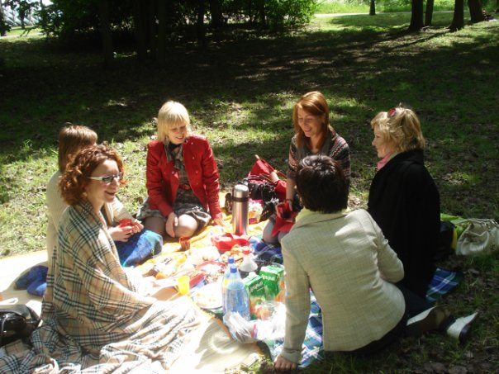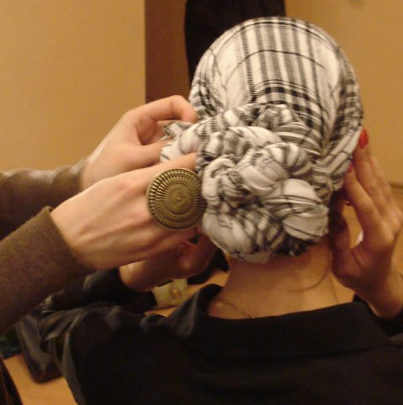
Запись по телефонам:
+7 812 930 99 63
+7 921 881 88 33
Офис: В.О., 8-я линия, д.63
www.studio28.ru
БУДЕМ РАДЫ ВАС ВИДЕТЬ!

ПРЕПОДАВАТЕЛИ ШКОЛЫ СТИЛЯ И ГОСТЕВЫЕ ЛЕКТОРЫ:

ЛИЛИАНА МОДИЛЬЯНИ, основатель школы стиля, руководитель и ведущий стилист имидж – студии «28» Лилианы Модильяни
АРСЕНЬЕВА ЭЛИНА, "Парфюмерный Александр Васильев": парфюмерный критик, историк, искусствовед, коллекционер, издатель газеты "Парфюмания", основатель школы парфюмерного искусствоведения, автор и преподаватель обучающих программ в области парфюмерии для продавцов, имиджмейкеров и журналистов.
АФАНАСЬЕВА АЛЕНА, журналист, специалист по связям с общественностью и корпоративному имиджу, преподаватель Школы стиля имидж-студии «28» Лилианы Модильяни
БЕЛОВ АЛЕКСЕЙ, директор магазина «Strellson», «Bern», преподаватель Школы стиля имидж-студии «28» Лилианы Модильяни
БОГОЛЕПОВ ГЕННАДИЙ, музыкант, диджей, менеджер международных проектов компании «Светлая Музыка»
БУРИКОВА ИНГА, генеральный директор ЦСП «Белый Дом», практикующий психолог, преподаватель Школы стиля имидж-студии «28» Лилианы Модильяни
ВИРТАНЕН МЭГАН, радиоведущая, коллекционер винтажной одежды, гостевой лектор Школы стиля Имидж-Студии «28» Лилианы Модильяни
ВОРНИК НАТА, ex-PR-директор журналов «Officiel», «Sex and the City», «Мезонин», «Top Gear», преподаватель курса «Fashion - журналистика» Школы стиля имидж-студии «28» Лилианы Модильяни
ДМИТРИЕВА НАТАЛЬЯ, практикующий стилист, преподаватель Школы стиля имидж-студии «28» Лилианы Модильяни
КИСЕЛЬГОФ ЕКАТЕРИНА, психолог-консультант, специалист по связям с общественностью, практикующий стилист, преподаватель Школы Стиля имидж-студии «28» Лилианы Модильяни
КОРОЛЁВА ДИАНА, маркетолог, культуролог моды, гостевой лектор Школы стиля Имидж-Студии «28» Лилианы Модильяни
МРОЧКО АННА, практикующий стилист, преподаватель Школы стиля имидж-студии «28» Лилианы Модильяни
ПИНЧУК АННА, практикующий стилист, лингвист, филолог, преподаватель Школы стиля имидж-студии «28» Лилианы Модильяни
ПРУНКЕВИЧ НАТАЛЬЯ, практикующий стилист, преподаватель Школы стиля имидж-студии «28» Лилианы Модильяни
ПУШКИНА МАРИЯ, директор по развитию ЦСП «Белый Дом», практикующий психолог, преподаватель Школы стиля имидж-студии «28» Лилианы Модильяни
САЛИХИНА ОЛЕСЯ, визуальный мерчендайзер магазина «Пактор», преподаватель Школы стиля имидж-студии «28» Лилианы Модильяни
СКУЛЬСКАЯ МАРИНА, историк моды, фэшн-журналист, гостевой лектор Школы стиля Имидж-Студии «28» Лилианы Модильяни
СТИРМАНОВ ЕВГЕНИЙ, практикующий парикмахер - стилист, преподаватель Школы стиля имидж-студии «28» Лилианы Модильяни
УСЕНКО ЮЛИЯ, практикующий стилист, преподаватель Школы стиля имидж-студии «28» Лилианы Модильяни
ЧОХУРИ ЭКА, практикующий стилист, преподаватель Школы стиля имидж-студии «28» Лилианы Модильяни

